Муниципальный этап Всероссийской олимпиады школьников
по математике для учащихся 4-го класса
Код: 271144649

- Найдите сумму всех двузначных чисел, которые делятся на 10 и не делятся
на 3.
Ответ: _________________________________________________________

2. В числе 62317 зачеркните одну цифру так, чтобы оставшееся число было
а) наименьшим из возможных ______________________
б) наибольшим из возможных ______________________

3. Сколько кубиков пошло на построение этих конструкций?

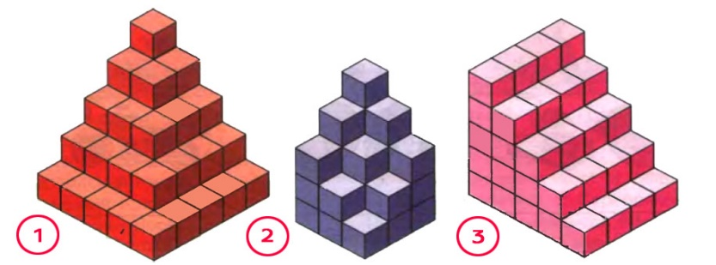
Ответ: фигура 1 - ________________________________________________
фигура 2 - ________________________________________________
фигура 3 - ________________________________________________

4. Кролик в год даёт 400г пуха. Для его содержания нужна клетка, длиной 75 см и шириной 60 см. Какую площадь нужно отвести под клетки для кроликов, с которых за год получают 24 кг пуха? Запишите решение задачи.
______________________________________________________________________
______________________________________________________________________
______________________________________________________________________
______________________________________________________________________
- Попрыгунья Стрекоза половину времени каждых суток красного лета спала, третью часть времени каждых суток танцевала, шестую часть - пела. Остальное время она решила посвятить подготовке к зиме. Сколько часов в сутки Стрекоза готовилась к зиме?
Ответ:

- Каждую букву замени цифрой так, чтобы получилось верное арифметическое равенство. Одинаковыми буквами заменяют одинаковые цифры.
+ ТРЮК Ответ:
ТРЮК
_______
ЦИРК
- Один ослик вёз 10 кг сахару, а другой ослик – 10 кг поп-корна. У кого поклажа была тяжелее?
Ответ: _________________________________________________________________

- В ХХ столетии был такой год, что если его записать цифрами на листе бумаги, а затем этот лист перевернуть вверх ногами – то число на бумаге покажет тот же самый год. Какой это год?
Ответ: ______________________________________________________________

- Пятачок складывает триста сотен и три и получает ответ:
а) 30 003;
б) 3 003;
в) 300 003
Выберите и подчеркните один вариант ответа.

- Каждый пирог разрезали на три части, а каждую часть пополам. Получившиеся куски положили на 30 блюдец, по одному куску на блюдце. Сколько было пирогов?
________________________________________________________________________
- Если сторону квадрата, периметр которого 36 см, уменьшить в 3 раза, то получится ширина прямоугольника, периметр которого 22 см. Найдите длину этого прямоугольника и вычислите площадь.
____________________________________________________________________
____________________________________________________________________
Длина прямоугольника: _______________________________________________
Площадь прямоугольника: ______________________________________________

Ключи
Муниципальный этап Всероссийской олимпиады школьников
по математике для учащихся 4-го класса

- 270 – 1 балл
- 62317 – наименьшее
62317 – наибольшее – 2 балла
- фигура 1 – 55
фигура 2 – 27
фигура 3 – 60 – 3 балла
- 24000:400=60 кроликов
75·60=4500 см² площадь клетки для 1 кролика
4500·60=270000 см² или 27 м² - 4 балла (по 1 баллу за каждое действие, 1 балл за верное вычисление)
- 0 часов – 1 балл
- ТРЮК 4260
+ТРЮК +4260
ЦИРК 8520 – 2 балла
- Одинаковая – 1 балл
- 1969 год – 2 балла
- 30 003 – 2 балла
- 5 пирогов – 1 балл
- 1) 36:4=9 (см) – сторона квадрата
2) 9:3=3 (см) – ширина прямоугольника
3) 3х2=6 (см) – 2 ширины
4) (22-6):2= 8 (см) – длина прямоугольника
5) 8х3=24 кв.см – площадь прямоугольника
3 балла

22 балла

ДДДДДДДДДДДДДДДДДДДДДДДДДДДДДДДДДДДДДДДДДДДДДДДДДДДДДДЖЖЖЖЖЖЖЖЖЖЖЖЖЖЖЖЖЖЖЖЖЖЖЖЖЖЖЖЖЖЖЖЖЖЖЖЖЖЖЖЖЖЖЖЖЖЖЖЖЖЖЖЦЦЦЦЦЦЦЦЦЦЦЦЦЦЦЦЦЦЦЦЦЦЦЦЦЦЦЦЦЦЦЦЦЦЦЦЦЦЦЗЗЗЗЗЗЗЗЗЗЗЗЗЗЗЗЗЗЗЗЗЗЗЗЗЗЗЗЗЗЗЗЗЗЗЗЗЗЫЫЫЫЫЫЫЫЫЫЫЫЫЫЫЫЫЫЫЫЫЫЫЫЫЫЫЫЫЫЫЫЫЫЫЫЫЫЫЮЮЮЮЮЮЮЮЮЮЮЮЮЮЮЮЮЮЮЮЮЮЮЮЮЮЮЮЮЮЮЮЮЮЮЮЮЮЮЮЮЮККККККККККККККККККККККККККККККККККККККККММММММММММММММММММММММММММММММММММММММММММММММММММММВВВВВВВВВВВВВВВВВВВВВВВВВВВВВВВВВВВВВВВВННННННННННННННННННННННННННННННННННННННННННННННННННННННННФФФФФФФФФФФФФФФФФФФФФФФФФФФФФФФФФФФФФФФФФФФФФФФФФФФФФФЩЩЩЩЩЩЩЩЩЩЩЩЩЩЩЩЩЩЩЩЩЩЩЩЩЩЩЩЩЩЩЩЩЩЩЩЩЩЩЩЩЩЩЩЩЩЩЩЩЩЩЩЩЩЩЩУУУУУУУУУУУУУУУУУУУУУУУУУУУУУУУУ

